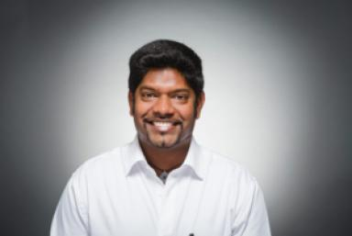 Gerard AROQUIADASSOU Responsable Filière EEDD &quot;Energie Electrique et Développement Durable&quot;Enseignant-chercheur en Génie Electrique

Publications

